附件1

自动化中心“十佳智能体”劳动竞赛参赛表

申报单位 | 生产技术部 | 申报团队（不超过5人） | 李梦琳（06015212）、赵聪慧（06014284）、王春清（06017558）、杨润宇（06017421）、王怡颖（06017390）
申报方向 | 设备运维 作业管控 ☑ 日常管理 技术研发
作品名称 | 知识问答智能体
赋能场景介绍 | - 原场景运作模式介绍：  部门日常运转中积累了大量规章制度、操作规程、技术文档等知识资产，分散存放于各系统与个人电脑；员工遇到业务问题时依赖关键词翻找文档、或向业务骨干与专家反复询问，专家口头或书面答复后答案不沉淀，同一问题被重复解答、答复口径不一；新员工上手主要靠跟班培训和口口相传。  - 痛点难点介绍：  （1）知识分散、检索难：文档格式多样、存放分散，关键词搜索难以命中权威答案；  （2）重复答疑负担重：同一问题多人多次询问，占用业务骨干与专家精力，影响核心工作；答复口径不一，存在误导风险；  （3）通用大模型不敢用：通用大模型不掌握企业内部知识，直接提问易产生与实际不符的编造内容，难以用于专业问答。  - 原场景运作模式的流程图（若有）：  遇到问题 → 翻找分散文档/关键词搜索 → 找不到则询问业务骨干 → 专家口头/书面答复 → 答案不沉淀（文字版流程）  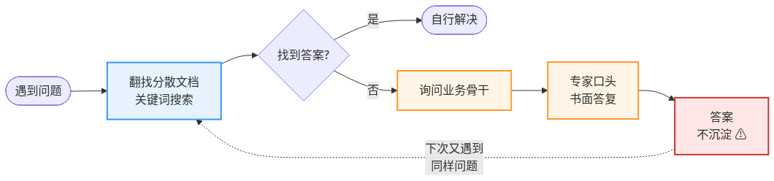
智能体在该场景中承担的作用(字数不超过200字) | - 智能体在场景中起到的作用：  智能体承担答疑全流程：意图识别将提问分流至对应知识库；RetrieverV2检索召回相关文档片段，RAG重排器二次精排；大模型严格基于召回内容生成回答，结论前置、通俗分点、禁止编造；无匹配时明确告知并引导补充需求。专家从重复答疑中释放，知识资产从分散文档变为可检索、可复用。  - 智能体赋能后的场景运作流程图（若有）：  员工提问 → 意图识别路由 → 知识库检索召回 → RAG重排精排 → 大模型生成回答（有据可依）→ 重复问题不再占用专家精力（文字版流程）  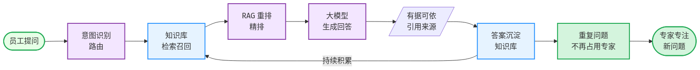
智能体的详细设计思路（有图可附图；字数不超过800字） | 本作品为基于智能体平台低代码编排的RAG（检索增强生成）知识问答智能体，采用“意图识别—知识库检索—RAG重排—大模型生成”四段式链路，节点间通过工作流连线编排、变量引用传递，实现“提问—意图判别—知识召回—精排—生成”完整问答闭环。  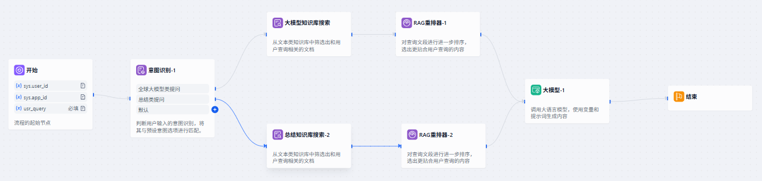  1. 意图识别路由：开始节点接收用户提问后，意图识别节点内置大模型判别提问类型，按预设意图分支路由——“大模型类提问”走大模型知识库分支、“总结类提问”走总结知识库分支；节点配置兜底约束，无精准匹配时优先基于通用知识点生成合规回答并引导补充需求，避免冷场与答非所问。  2. 知识库检索（RetrieverV2）：按路由结果对接对应文本知识库召回相关文档片段，支持混合/关键字全文/语义三种检索策略，召回数量、最小匹配度、关键词权重均可配置，灵活适配不同知识库特性。  3. RAG重排（Reranker）：对召回结果二次精排，筛选与查询最贴合的内容片段进入生成环节，压低无关片段干扰。  4. 大模型生成（OnlineLLM）：按预设System提示词整合精排后的上下文生成最终回答，约束为：严格基于知识库内容、禁止编造、结论前置、通俗分点、操作类问题标注步骤、输出前合规校验；支持文本/JSON输出与上下文多轮对话。  5. 知识库可配置的通用型架构：依托智能体平台托管运行，无需独立部署服务器；知识库与模型均通过平台配置，按需挂载/切换知识库（如规章制度、操作规程、技术文档）即可赋予智能体新领域问答能力，无需重新开发。
创新点介绍 | 1. 意图识别路由：将不同类型提问分流至对应知识库，相比单库全量检索更精准、召回更聚焦；  2. RAG检索增强生成：检索+重排+生成三段式链路，回答严格基于召回内容，规避大模型“凭空作答”；  3. 通用型可配置架构：按需挂载/切换知识库即获得新领域问答能力，一次搭建、多场景复用；  4. 检索策略可调：混合/关键字全文/语义三种策略，召回数量、匹配度阈值、关键词权重可按知识库特性灵活配置；  5. 规范化生成与兜底：System提示词统一输出口径（结论前置、通俗分点、操作步骤标注、合规校验），意图无精准匹配时按约束兜底回答并引导补充需求，不冷场、不答非所问。
效益预估分析 | - 经济效益：  按月均30次业务咨询、单次自助问答节约人工答疑与翻找文档0.6小时、60元/小时估算，年节约约1.3万元人力成本；随知识库覆盖面扩大、咨询次数增长，效益同步放大；低代码搭建无服务器与硬件采购投入，边际成本近零。  - 社会效益：  盘活部门存量知识资产，实现知识从分散文档、口口相传到集中化、可检索、可复用的转变；专属知识库约束大模型“有据作答、禁止编造”，答复口径统一可控；释放业务骨干重复答疑精力投入核心业务；缩短新员工上手周期，助力培训与知识传承。
落地难易程度说明 | 落地难易程度：易。  说明：V1.0已在智能体平台搭建完成并跑通意图识别、知识库检索、RAG重排、大模型生成全链路，当前挂载大模型知识库即可定向回答大模型相关问题；依托平台托管运行，无需独立服务器；推广至新领域仅需整理挂载对应知识库文档与调整意图分支，无额外开发量。
推广方式和路径 | 1. 试点先行：在部门内部投用大模型知识问答场景，收集员工反馈迭代提示词与检索参数；  2. 知识库扩展：按需整理挂载规章制度、操作规程、技术文档等知识库，逐步覆盖各业务线日常问答与新员工培训自助问答；  3. 平台推广：依托集团智能体平台发布共享，各班组按需配置知识库即可复用整套问答链路，逐步形成统一的部门知识问答入口。

